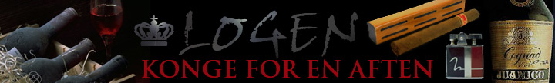
Porchetta

Dato: 16-3-2013
Vin serveret til:

Hovedingredienser
  - 1 stort svineslag – eller gerne en hel udbenet pattegris (uden hoved og hale…)
  - 4-5 hvidløg
  - 1 bundt frisk persille
  - Frisk oregano
  - Frisk rosmarin
  - 6-8 laurbærblade
  - 5-6 finthakkede skalotteløg
  - Revet citronskal
  - Stødt koriander
  - Olivenolie
  - Salt
  - Peber

Tilbehør
  - Bagte kartofler
  - Kryddersmør

Tilberedning
Læg slaget eller den udbenede gris med kødsiden opad. Drys med rigeligt salt og en blanding af peber og knust koriander. Derefter finthakkede urter, skalotteløg, hvidløg, citronskal.

Svineslaget rulles nu sammen som en stor rullepølse og snøres. Derefter sættes den på rotisserie, gnides med olivenolie, drysses med salt og kører over en grill i 3-4 timer indtil sværen er sprød, og dyret dufter fuldkommen fantastisk.

Porchettaen hviler i 20 minutter efter stegning.

